F1.1项目地理位置图
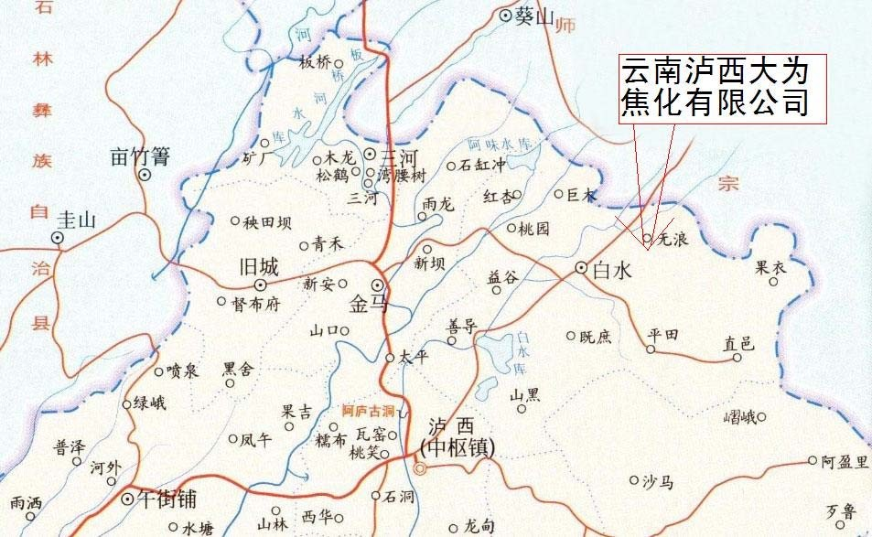
附图1-1 项目地理区域位置图

F1.2项目现场照片
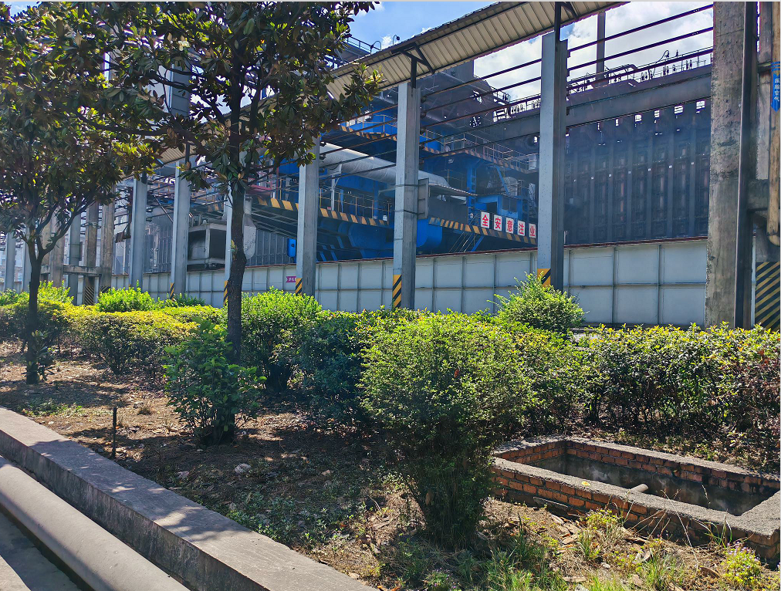
附图1-2 拟建项目场地（上升管余热回收区域）
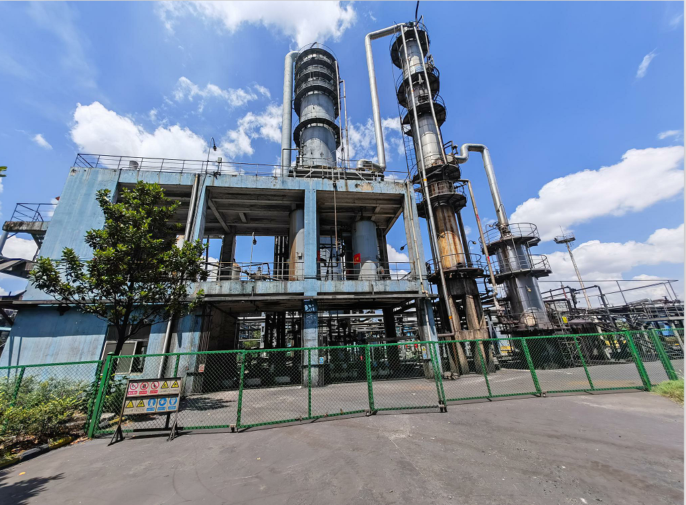
附图1-3 拟建项目场地（富油换热区域）
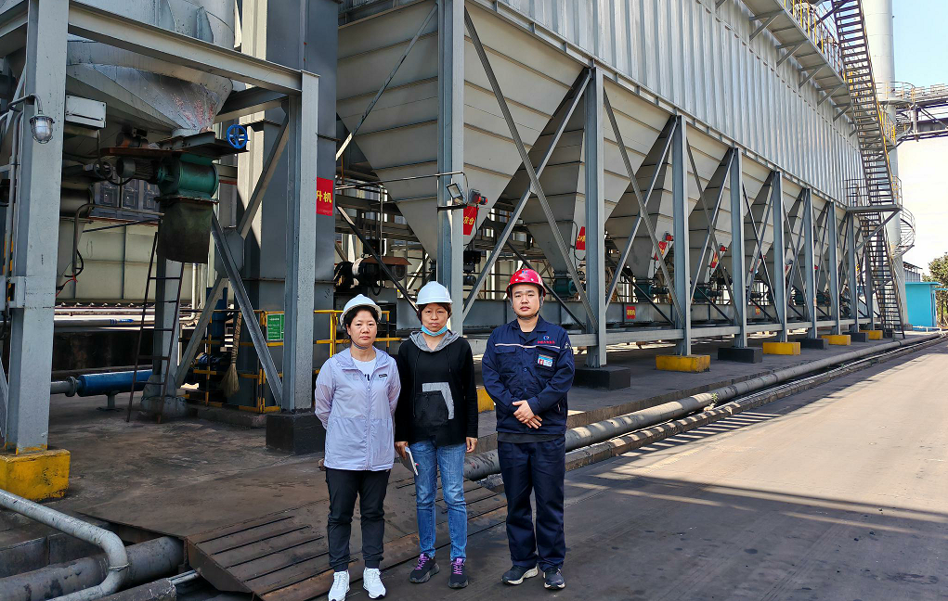
附图1-4 评价人员现场图
（左：徐卫琼；中：周路平；右：企业陪同人员王进林）

